快递管理系统MSE
项目评价报告
Ver 1.0

第一小组
组员：李昊朔、吕德超、罗铉斌、阙俊杰
2015-12-30

团队组织和管理：
- 团队特征：
- 具有共同的目标
- 共担责任
- 技能互补
- 小规模团队
- 有明确的结构
- 团队结构：
- 民主团队
- 团队分工：
- 按人员分工（包括展示层、逻辑层、数据层）
- 阙俊杰：订单查询、营业厅业务员
- 罗铉斌：快递员、总经理
- 李昊朔：财务人员、系统管理员、登录
- 吕德超：中转中心仓库管理员
中转中心业务员
- 某些具体方面分工
- 界面：阙俊杰（主） 李昊朔（辅）
- 文档整理：轮流
- Maven、RMI搭建：吕德超
- Jenkins和Maven集成测试：罗铉斌

需求阶段
- 用例描述文档
- 用例顺序图
- 用例状态图
- 用例概念类图
- 系统用例图
- 系统全局类图
- 需求规格说明文档
- 需求度量
- 系统测试用例

- 根据用户需求，总共分成八种人员和25个用例：
- 八种人员包括：
寄件人（收件人）、快递员、营业厅业务员、中转中心业务员、中转中心仓库管理
员、财务人员（分高级财务人员和低级财务人员）、总经理、系统管理员
- 25个用例：
订单查询、订单输入、收件信息输入、车辆装车管理、接收与派件、管理收款单、车辆信息管理、司机信息管理、装运管理、中转接收、录入中转单、出库管理、入库管理、库存管理、期初建账、结算管理、成本管理、统计报表、账户管理、人员和机构管理、制定策略、审批单据、查看统计分析、管理用户信息。
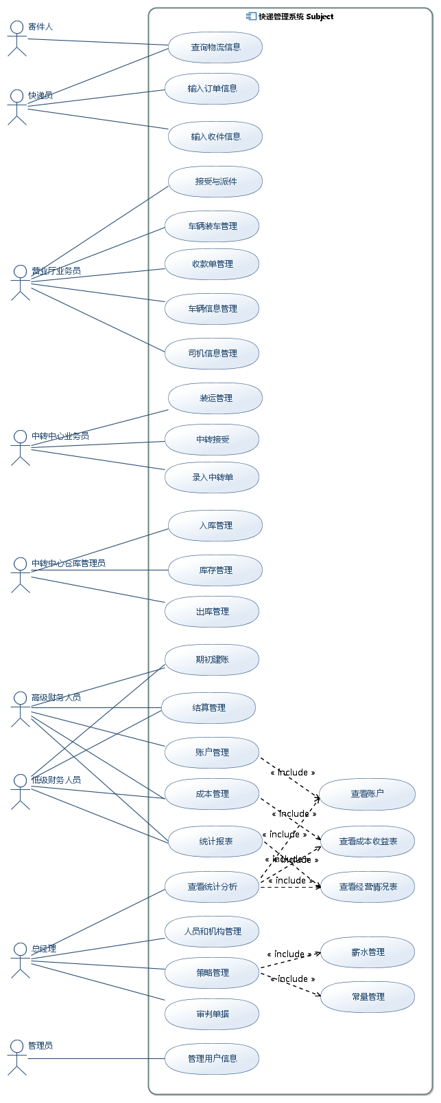
快递管理系统用例图
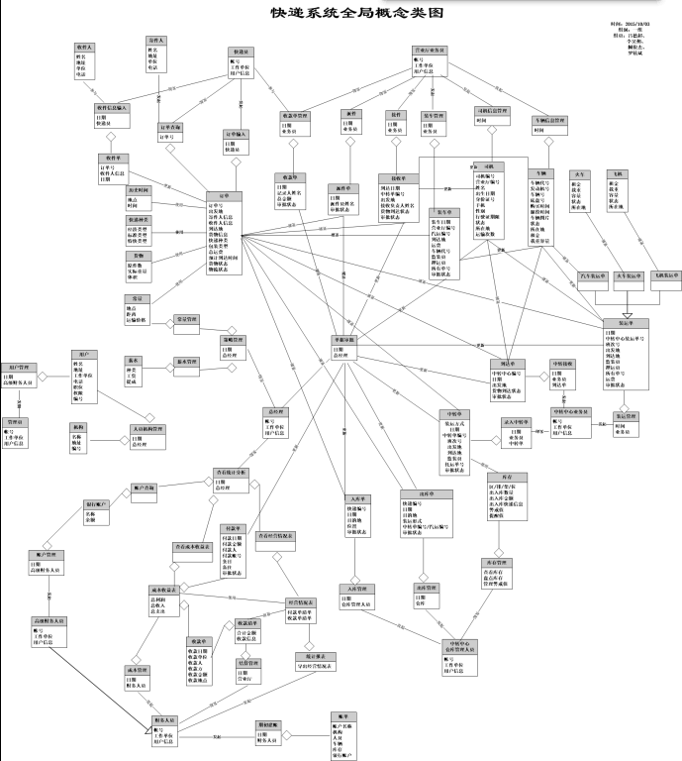
快递管理系统全局类图

设计阶段
- 系统结构逻辑设计文档
- 体系结构设计文档
- 人机交互文档
- 详细设计描述文档
- 重要类间协作集成测试文档
- 重要逻辑类度量数据

- 将25个用例化成12个概念功能（分包）

概念功能名称 | 用例名称
订单查询 | 订单查询
单据输入 | 订单输入，收件人信息输入
中转接收 | 接受与派件，中转接受，录入中转单
装运管理 | 车辆装车管理，装运管理
车辆管理 | 司机信息管理，车辆信息管理
财务管理 | 收款单管理，结算管理，成本管理，查看成本收益表，统计报表，查看经营情况
仓库管理 | 入库管理，出库管理，库存管理
期初建账 | 期初建账
账户管理 | 账户管理，帐户查询
员工管理 | 人员机构管理，用户信息管理
策略管理 | 策略管理
审批单据 | 审批单据

- 系统设计风格（采用分层式设计）
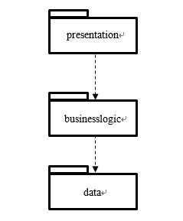

- 网络部署采用RMI连接
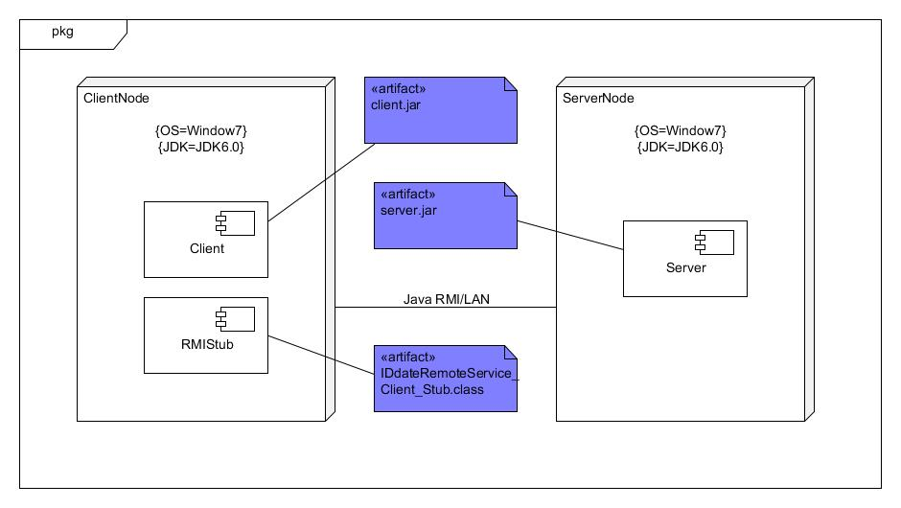

- 界面采用分散式跳转

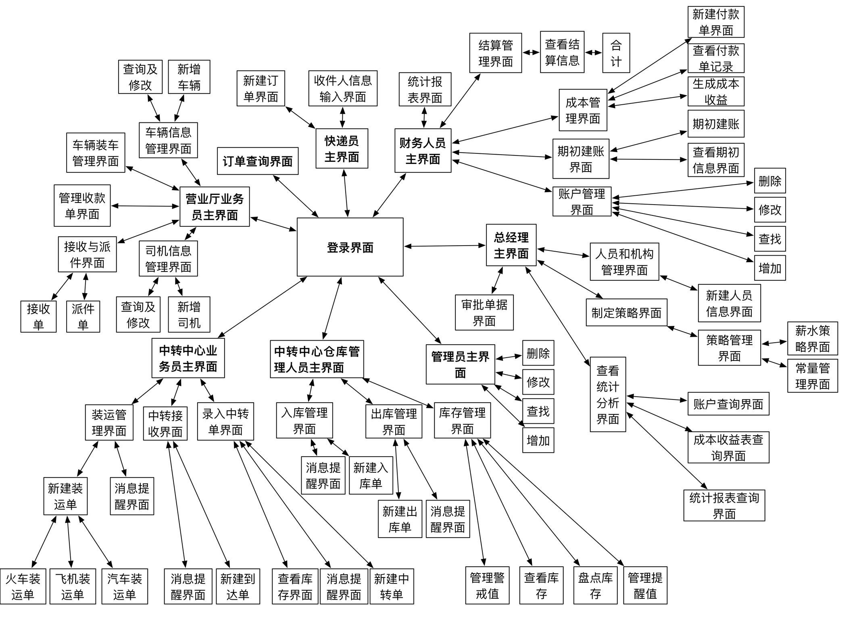

构造阶段

- 整个系统分为三个项目

MSE_Client 客户端
MSE_Common 客户端和服务器端共同依赖
MSE_Server 服务器端

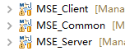

- 界面采用大按钮，更适合移动端（平板）

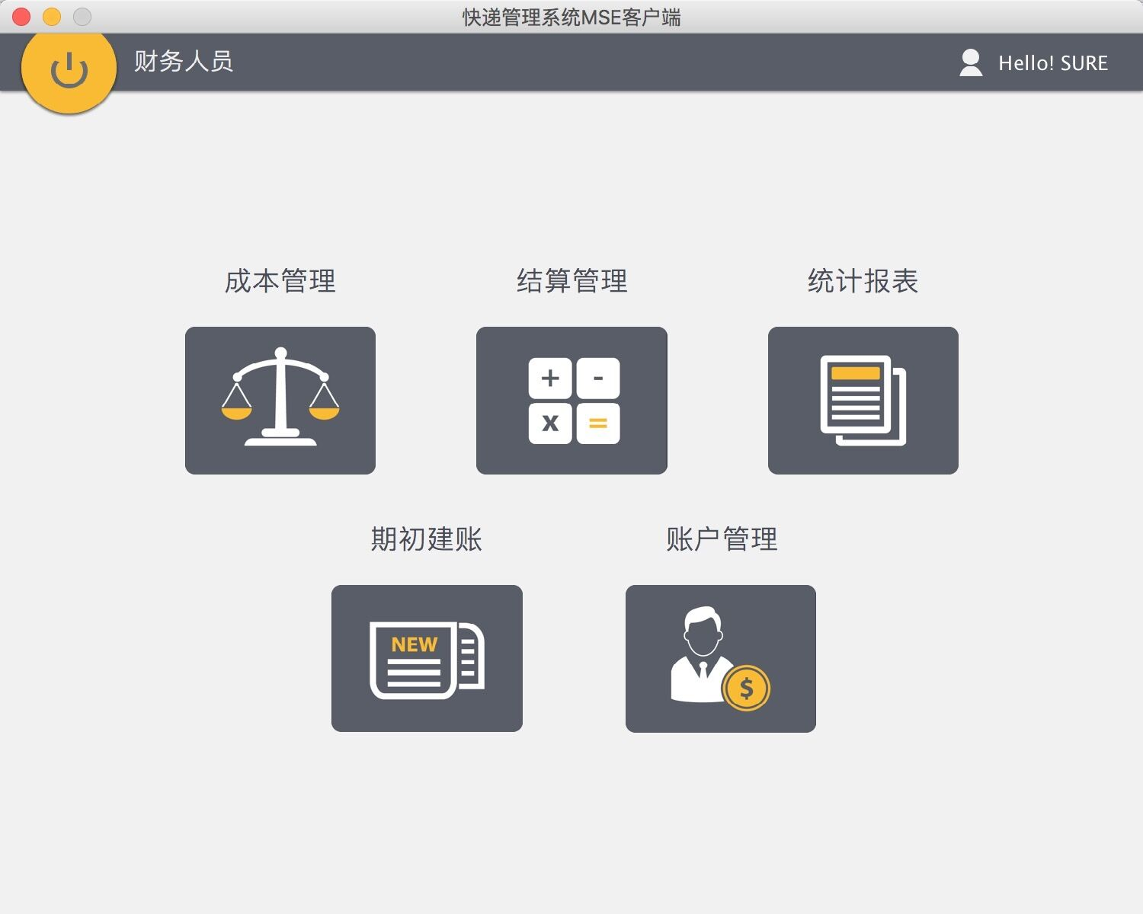

- 运送过程半自动化，提高效率
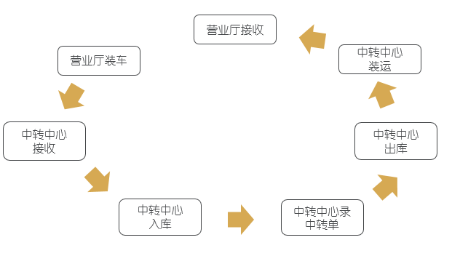

- 库存管理单件模式（提供自动保存功能，防止断电）

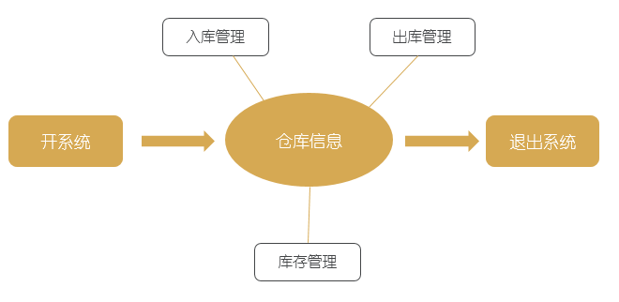

项目整体评估

- 项目采用github集中管理

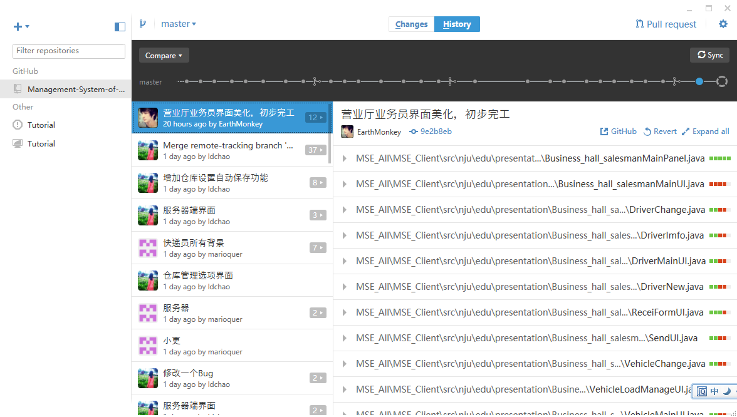
Github仓库

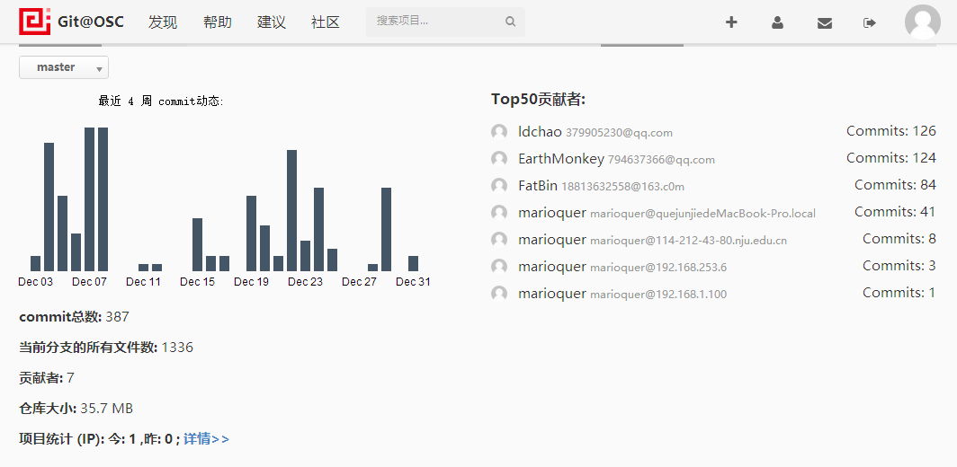
Github提交情况

- 代码行数及分析如下图

